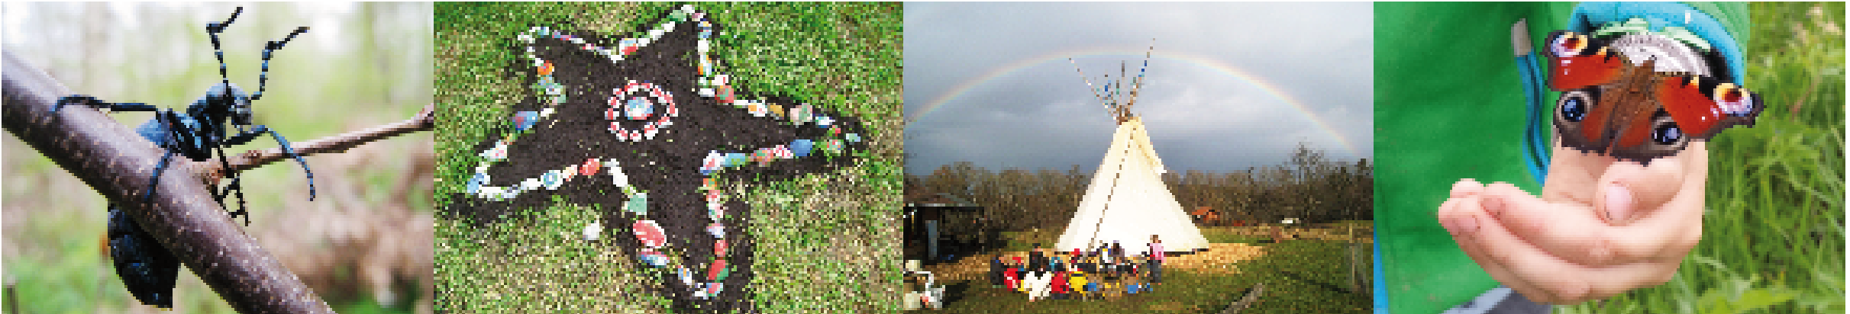
20 aufgeweckte Wiesel sind
schon ganz gespannt auf Dich!

Praktikumsplätze für Erzieher/innen im Anerkennungsjahr

Waldkindergarten • ab September 2023

Du bist hast einen Abschluss und möchtest die Arbeit mit Kindern
im ökologischen Bereich kennenlernen? Du bist wetterfest,
naturverbunden, motiviert und kannst gut mit Kindern umgehen?
Dann bist Du bei uns richtig!
Dich erwartet eine spannende, verantwortungsvolle und
vielseitige Tätigkeit inmitten der Natur - mit Lagerfeuer, Apfelbäumen
und gemütlichem Tipi. Ein humorvolles und erfahrenes
Team begleitet Dich.

Nähere Informationen findest Du auf unserer Website
www.kleine-wiesel.de • 0176 - 62259926
Bewerbungen an: kleine_wiesel@gmx.de
Waldkindergarten Kleine Wiesel e.V.
In der Gass 22 • 72138 Kirchentellinsfurt
info@kleine-wiesel.de • www.kleine-wiesel.de

